Областное государственное казенное учреждение социального обслуживания
«Центр социальной помощи семье и детям Тайшетского района»

Отряд «Доброволец»
«Тепло детских сердец»
(в рамках акции «Своих не бросаем»)


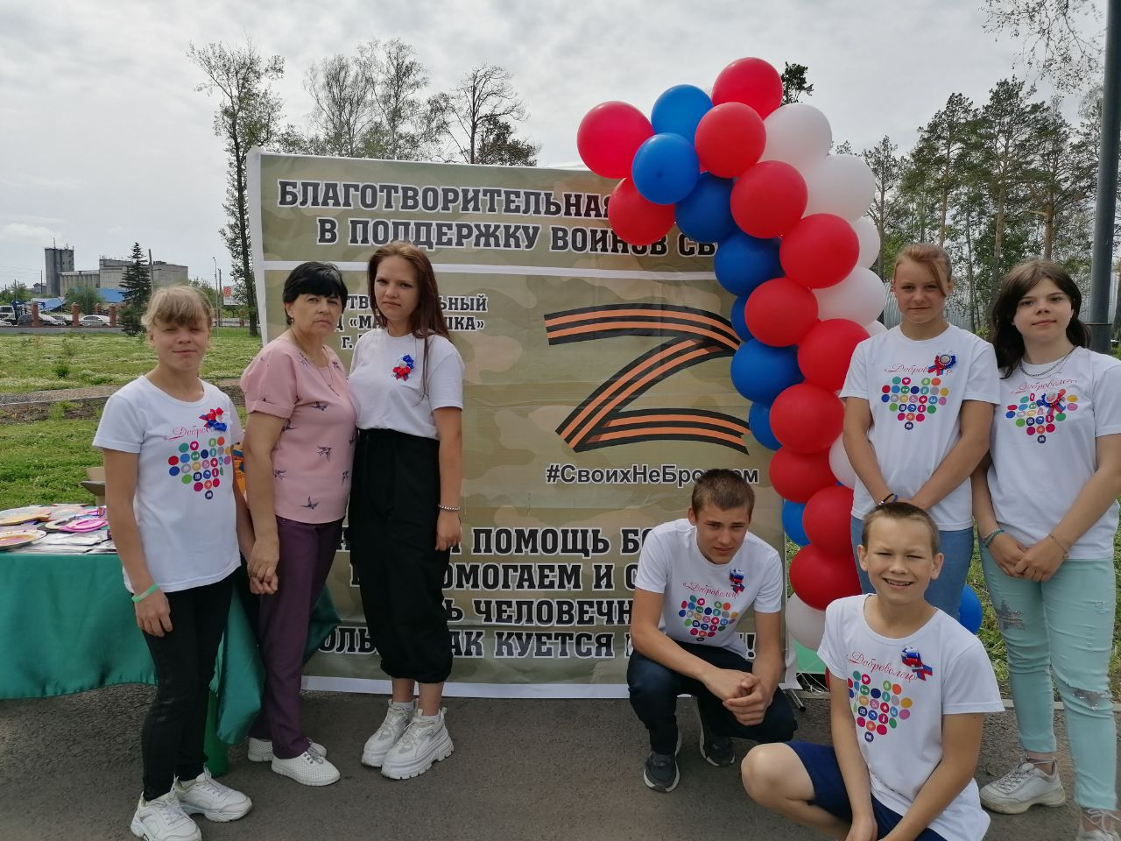

Тайшет 2024.

Ребята! Родные! Держитесь!
Мы — с вами!
Ребята! Родные! Держитесь! Мы — с вами!
И пусть вас Всевышний и ангел хранит!
Фашизм не пройдёт! И Победа за нами!
А павших героев запомнит гранит.
Мы всех будем помнить! Но лучше — Ж И В И Т Е !
Пожалуйста! Пуля пусть — мимо летит!
А подлую в Киеве власть не щадите!
Не зря она, встретившись с вами, дрожит.
Пусть мысли всех добрых людей — Оберегом
Защитным для каждого будут сейчас!
Стихами, концертами, автопробегом
Поддержим в России сегодня мы вас!
Я — русский, татарин, еврей и чуваши…
И все, кто не назван, встаём, как один!
Все вместе — Россия! Все вместе мы — НАШИ!
Одно у нас Знамя! Один у нас Гимн!
Пусть кара скорее настигнет иуду,
Куда бы ни смог он, спасаясь, пролезть!
«Работайте, братья!»! Работайте всюду!
Вы — наша опора! Защита! И Честь!
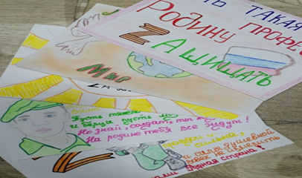
Алферова Е.Н. тел: 89148967369
elena2016.alferova@yandex.ru
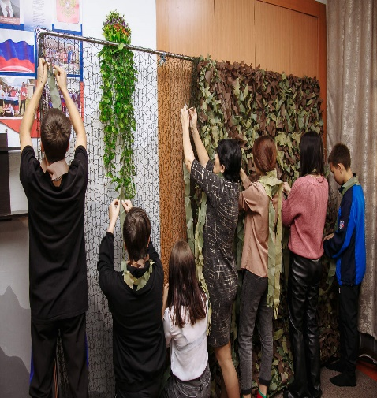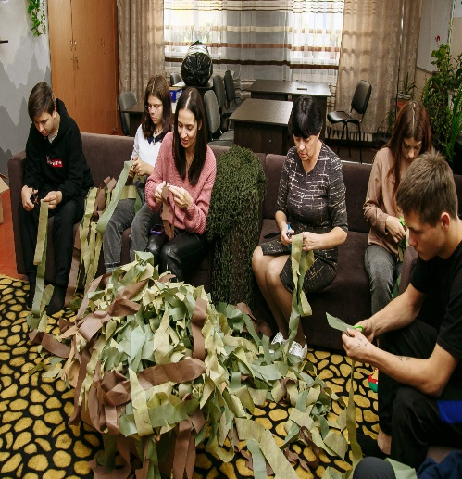

Воспитанники – волонтеры, из числа детей – сирот и детей, оставшихся без попечения родителей не перестают отправлять в зону СВО маскировочные изделия – это сети, которыми ребята на передовой укрывают технику и разные укрытия, освоили плетение нашлемников. Работа продолжается. Дети встали в один строй ради нашей общей победы. Каждую ленточку дети вплетают с большой любовью, проговаривая слова из полюбившейся песни Шамана «Только живыми и целыми возвращайтесь домой».

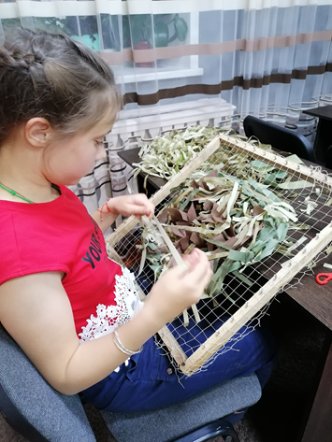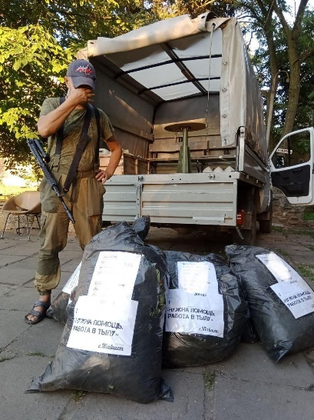
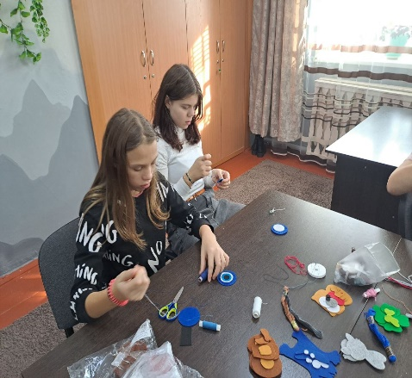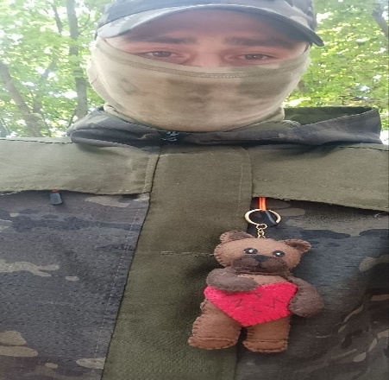
С тех пор, как на Украине началась специальная военная операция, жители нашей страны сплотились и всеми возможными способами поддерживают своих героев.
Свою посильную лепту с самого начала СВО вносят воспитанники – волонтёры Центра социальной помощи семье и детям Тайшетского района. Дети участвуют в каждом сборе гуманитарной помощи. Изготавливают открытки и пишут письма с добрыми пожеланиями, освоили плетение маскировочных сетей. А это – дело кропотливое, в каждую ее ячейку ребята вплетают доброту, любовь и заботу.
Оригинально и с большой фантазией подошли отрядовцы к изготовлению оберегов в виде брелоков. В каждую деталь вложена частичка душевной теплоты, чтобы, взяв сувенир в руки, наши бойцы непременно почувствовали: здесь их любят и очень ждут домой!
